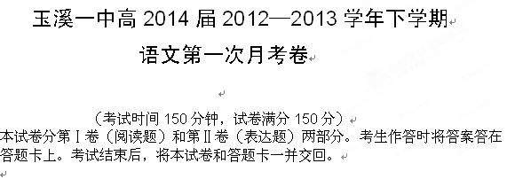
第Ⅰ卷 阅读题
- 现代文阅读 (9分，每小题3分)
阅读下面的文字，完成1—3题。
混合能源网
有人设想汽车在将来的能源领域发挥一种全新的作用。他们将停车场称为“搁置的资产”—— 一种没有投入全部生产能力的发电站。汽车可以成为一座微型发电站，如果把停车场的所有汽车接入电网，就能产生许多兆瓦的电——相当于一座小型发电站。如果把全世界所有停车场里停放的汽车都接入电网，产生的电将相当于目前全球消耗量的10倍。
这种想法可能成为能源难题中的一个重要概念。能源专家们知道，世界经济不可能永远依赖石油和其它碳氢化合物，因此需要开发和利用各种能源，从太阳能和风能，到汽车和地下室的氢燃料电池，还有以玉米和其它植物为燃料的微涡轮机。目前还没有一个能源网络能够容纳这样的大杂烩。现在的输电线大多是单向的：从大型电站输送到家庭、工厂和城市。美国纵横交错的输电线有30多万公里，输送着占全世界1／4的电力。去年东部地区的停电事件表明，这一电网连应付目前的能源需求都很困难。
如果能源网络能像因特网一样更分散、更灵活，那就可以通过缩短能源生产商和消费者之间的平均距离而提高效率，网络受高负荷、风暴和恐怖袭击破坏的可能性也会变小。人们的想法是创建一种灵活的电网，可以双向输送——既输出能源又接受无数家庭输送回来的能源。
有了混合型能源网，讨论矿物燃料与再生能源孰好孰坏就毫无必要了。而且混合型能源网本身就成了氢燃料的最大优点。几乎每一种能源都可以用来产生氢，氢又可以转化成电不仅输送到家庭和工厂，也可以让汽车运转。在混合型能源网中，人类将第一次有可能用任何能源来支持交通运输和电力。
根据这种观点，汽车在将来就有可能成为一种发电站。未来的汽车里加的将不是汽油，而是氢。你可以在加气站加气，也可以利用家里的氢储备，你外出上班时太阳能电池和风车就可以把氢储存起来。如果你需要的能源较少，而得到的能源多于自己的需要，你随时都可以把能源卖给公用事业公司。只要在用电高峰期、在价钱最高的时候通过能源网把电输送回去，你就可以得到额外的收入。白天在你上班的时候，你也可以把汽车接入能源网，这又能给你带来一笔额外收入。从理论上讲，混合能源网可以为电力行业带来一连串的革新。它可以引起人们对氢燃料汽车的兴趣，并为发电设备开辟消费市场。
当然，这一切要成为现实还面临着各种各样的障碍。电力行业需要制定一大堆标准和规范，这很难，但并非不可能——许多聪明的工程师正为此而努力。更大的难题是让公用事业接受变革。在许多国家，公用事业都是安于现状的垄断行业。
尽管如此，电力行业已经出现了变革的迹象。日本由于担心对进口能源的依赖过于严重，于1993年实行了推广太阳能的计划。现在约17万个日本家庭向电网送电。一个名叫五百川的1997年在房顶上安装了太阳能装置，当时花了约3.3万美元，其中政府利贴了约1万美元。此后，他每年通过向电力公司卖电获得收入约460美元，足以抵消家里的电费。美国、新西兰和德国等地都出现了这种趋势。
当然，开放能源网对印度等电力供不应求的国家最有好处。由于常常停电，印度的糖生产商已经开始用甘蔗发电了。
1．下列对“混合能源网”的理解，不正确的一项是
A．开发和利用各种能源并将它们容纳在一个共同的能源网络中。
B．将停车场停放的汽车接入电网使它成为一座小型发电站。
C．一种可通过缩短能源生产商和消费者之间平均距离而提高效率，受高 负荷、风暴及恐怖袭击破坏可能性变小的能源网络。
D．一种既能输出能源又能接受家庭、工厂、城市输送回来的能源双向输送 的灵活电网。
2．下列理解和分析，符合原文意思的一项是
A．混合能源网还只是理论上的一个创意，尽管现在的电网应付目前的能 源要求绰绰有余，但是混合能源网的具体实施还缺乏基础和条件。
B．现在的输电线都是单向的：从大型电站输送到家庭、工厂和城市。因而 这种单向的能源输出网络很难利用停车场这种“搁置的资产”。
C．许多国家的公用事业都是安于现状的垄断行业，电力行业又面临重新 制定很多标准和规范的障碍，他们很难接受混合能源网带来的变革。
D．目前，在有些发达国家已经将汽车发电变为现实，开始利用汽车中添加 的新型燃料——氢来发电，有效地缓解了能源紧缺的压力。
3．根据原文内容，下列理解和分析不正确的一项是
A．尽管目前电力行业很难接受混合能源网的变革，但日本、美国、新西兰、 瑞典、德国及印度等国都已经出现了开放能源网的迹象。
B．世界经济对石油和其它碳氧化合物的依赖使人们去设想建立开发和利 用各种能源的混合能源网。
C．混合能源网几乎能使任何一种能源由氢向电转化，这就使得人们所关 注的矿物燃料与再生能源孰好孰坏的问题再也没有讨论的意义。
D．混合能源网能使停车场的的汽车成为不用汽油而加氢的一种发电站， 从而使停车场不再被人们称为“搁置的资产”。

- 古代诗文阅读(31分)
(一)文言文阅读（17分)
阅读下面文言文，完成4—7题
古之人非无宝也，其所宝者异也。
孙叔敖疾，将死，戒其子曰：“王数封我矣，吾不受也。为我死，王则封汝，必无受利地。楚越之间有寝之丘者，此其地不利，而名甚恶。荆人畏鬼，而越人信禨。可长有者，其唯此也。”孙叔敖死，王果以美地封其子，而子辞，请寝之丘，故至今不失。孙叔敖之知，知不以利为利矣。知以人之所恶为己之所喜，此有道者之所以异乎俗也。
五员亡，荆急求之，登太行而望郑曰：“盖是国也，地险而民多知；其主俗主也，不足与举。”去郑而之许，见许公而问所之。许公不应，东南向而唾。五员再拜受赐，曰：“吾知所之矣。”因如吴。过于荆，至江上，欲涉，见一丈人，刺小船，方将渔，从而请焉。丈人度之，绝江。问其名族，则不肯告，解其剑以予丈人，曰：“此千金之剑也，愿献之丈人。”丈人不肯受，曰：“荆国之法，得五员者，爵执圭，禄万檐，金千镒。昔者子胥过，吾犹不取，今我何以子之千金剑为乎？”五员过于吴，使人求之江上，则不能得也。名不可得而闻，身不可得而见。每食必祭之，祝曰：“江上之丈人！”为矣，而无所以为之，其惟江上之丈人乎！
今以百金与抟黍以示儿子，儿子必取抟黍矣；以和氏之璧与百金以示鄙人，鄙人必取百金矣；以和氏之璧、道德之至言以示贤者，贤者必取至言矣。其知弥精，其所取弥精；其知弥粗，其所取弥粗。

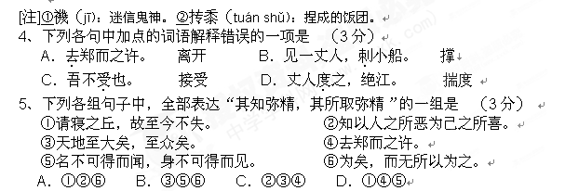 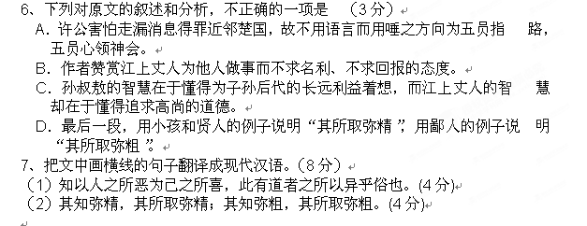 (二)古代诗歌阅读(8分)
阅读下面这首宋词，然后回答问题。
满江红 登黄鹤楼有感
岳飞
遥望中原，荒烟外，许多城郭。想当年，花遮柳护，凤楼龙阁。万岁山前珠翠绕，蓬壶殿里笙歌作。到而今，铁骑满郊畿，风尘恶。
兵安在？膏锋锷。民安在？填沟壑。叹江山如故，千村寥落。何日请缨提锐旅，一鞭直渡清河洛。却归来，再续汉阳游，骑黄鹤。

[注]①黄鹤楼：故址在今武汉长江大桥桥头，因相传仙人乘黄鹤过此而得名。②万岁山：北宋京城汴梁内皇帝营造的精美宏伟的假山。③蓬壶殿：汴梁内宫殿名。④膏锋锷：血肉浸透刀剑。
8、本词上片用了多种表现手法，请选择一种作具体赏析。（4分）
9、词的下片，作者慨叹中却不消沉，请简要分析。（4分）

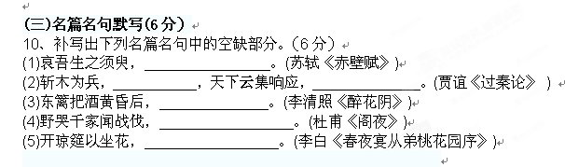
三、文学类文本阅读(25分)
阅读下面的文字，完成15－18题
街
沈从文
（1）有个小小的城镇，有一条寂寞的长街。
（2）那里住下许多人家，却没有一个成年的男子。因为那里出了一个土匪，所有男子便都被人带到一个很远很远的地方去，永远不再回来了。他们是五个十个用绳子编成一连，背后一个人用白木梃子敲打他们的腿，赶到别处去作军队上搬运军火的夫子的。他们为了“国家”应当忘了“妻子”。
（3）大清早，各个人家从梦里醒转来了。各个人家开了门，各个人家的门里，皆飞出一群鸡，跑出一些小猪，随后男女小孩子出来站在门限上撒尿，或蹲到门前撒尿，随后便是一个妇人，提了小小的木桶，到街市尽头去提水。有狗的人家，狗皆跟着主人身前身后摇着尾巴，也时时刻刻照规矩在人家墙基上跷起一只腿撒尿，又赶忙追到主人前面去。这长街早上并不寂寞。
（4）当白日照到这长街时，这一条街静静的像在午睡，头发干枯脸儿瘦弱的孩子们，皆蹲到土地上或伏在母亲身边睡着了。作母亲的全按照一个地方的风气，当街坐下，织男子们束腰用的板带过日子。用小小的木制手机，固定在房角一柱上，伸出憔悴的手来，一面便捷地退着粗粗的棉线，一面用一个棕叶刷子为孩子们拂着蚊蚋。带子成了，便用剪子修理那些边沿，等候每五天来一次的行贩，照行贩所定的价钱，把已成的带子收去。
（5）许多人家门对着门，白日里，日头的影子正正的照到街心不动时，街上半天还无一个人过身。每一个低低的屋檐下人家里的妇人，各低下头来赶着自己的工作，做倦了，抬起头来，用疲倦忧愁的眼睛，张望到对街的一个铺子，或见到一条悬挂到屋檐下的带样，换了新的一条，便仿佛奇异的神气，轻轻的叹着气，用兽骨板击打自己的下颌，①因为她一定想起一些事情，记忆到由另一个大城里来的收货人的买卖了。她一定还想到另外一些事情。
（6）街上也常常有穿了朱红绸子大裤过身的女人，脸上抹胭脂擦粉，小小的髻子，光光的头发，都说明这是一个新娘子。到这时，小孩子便大声喊着看新娘子，大家完全把工作放下，站到门前望着，望到不见这新娘子的背影时才重重的换了一次呼吸，回到自己的工作凳子上去。长街在日里也仍然不寂寞。
（7）街上到黄昏时节，常常有妇人手中拿了小小的簸箩，放了一些米，一个蛋，低低的喊出一个人的名字，慢慢的从街的一端走到另一端去。这是为不让小孩子夜哭发热，使他在家中安静的一种方法，这方法，同时也就娱乐到一切坐到门边的小孩子。长街上这时节也不寂寞的。
（8）黄昏里，街上各处飞着小小的蝙蝠。望到天上的云，同归巢还家的老鸹，背了小孩子们到门前站定了的女人们，一面摇动背上的孩子，一面总轻轻的唱着忧郁凄凉的歌，娱悦到心上的寂寞。
（9）“爸爸晚上回来了，回来了，因为老鸹一到晚上也回来了！”
（10）远处山上全紫了，土城擂鼓起更了，低低的屋里，有小小油灯的光，为画出屋中的一切轮廓，听到筷子的声音，听到碗盏相磕的声音……但忽然间小孩子又哇的哭了。
（11）爸爸没有回来。有些爸爸早已不在这世界上了，但并没有信来。有些临死时还忘不了家中的一切，便托便人带了信回来。得到信息哭了一整天的妇人，到晚上，便把纸钱放在门前焚烧，红红的火光照到街上下人家的屋檐，照到各个人家的大门。②见到这火光的孩子们，也照例十分欢喜。长街这时节也并不寂寞的。
（12）阴雨天的夜里，天上漆黑，街头无一个街灯，狼在土城外山嘴上嚎着，用鼻子贴近地面，如一个人的哭泣，地面仿佛浮动在这奇怪的声音里。什么人家的孩子在梦里醒来，吓哭了，母亲便说：“莫哭，狼来了，谁哭谁就被狼吃掉。”
（13）卧在土城上高处木棚里老而残废的人，打着梆子。这里的人不须明白一个夜里有多少更次，且不必明白半夜里醒来是什么时候。那梆子声音，只是告给长街上人家，狼已爬进土城到长街，要他们小心一点门户。
（14）一到阴雨的夜里，这长街更不寂寞，因为狼的争斗，使全街热闹了许多。冬天若半夜里落了雪，则早早的起身的人，开了门，便可看到狼的脚迹，同糍粑一样印在雪里。
（选自《品中国散文》上海科学技术文献出版社，有删改）

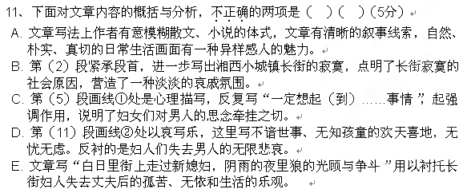
- 文章开头写长街“寂寞”，而后文却处处写长街“不寂寞”，是否矛盾，说说你的理解。（6分）
- 文章主体部分作者不动声色反复诉说了长街的种种“不寂寞”，长街的白天、黄昏呈现了哪些不寂寞的生活图景，结合文章内容，用简洁的语言加以概括。（6分）
14、沈从文作品独特的叙事视角历来为后人所称道，依据文章内容，从两个不同的角度说说你的见解。（8分）

第II卷 表达题
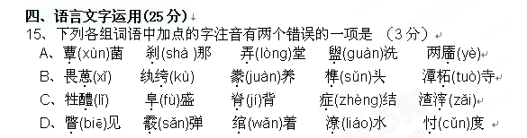
16、下列各句中成语使用恰当的一项是 （3分）
A．《开罗》记者艾哈曼德说：“中国改革开放起步时，埃及的经济发展已如 行云流水；中国经济成就超越我们时，我们才开始关注中国发生的一切。”
B．《诗经》中的《卫风·氓》是一首以弃妇为题材的诗歌。该诗将弃妇遭 弃的黍离之悲写得淋漓尽致，感人至深。
C．读徐志摩的《再别康桥》勾起了我对故乡的思念，想起在瓜田李下散步 游玩的日子，真是感慨万端。
D．早在30年代，他就因创作长篇小说《梦之音》而名噪一时，成为京派 作家的后起之秀。
17、下列句子中，没有语病的一句是 （3分）
A．我国水墨画的主要成分是墨，加以清水，在宣纸上浸染，互渗，不同浓 淡反映不同审美趣味，被国人称为“墨宝”。
B．一名韩国官员透露，有关成员国已达成一致意见，同意建立该项基以防 止1997年那样的金融危机不要再次发生。
C．由于环境污染，常继发厌氧细菌的严重感染，极易发生破伤风，在当地 或运送外地途中救治不及而死亡。
D．世界卫生组织这份一年一度的报告，提供了儿童与成人的死亡率病谱 以及吸烟饮酒等健康风险因素增加的最新资料。
18、下列加点词在句中的意义和现代汉语相同的一项是 （3分）
A．故乡人号之“驼” B．今行而无信，则秦未可亲也
C．铁骑突出刀枪鸣 D．今者有小人之言，令将军与臣有隙
- 下列各组句子，加点的词的意义和用法相同的一组是 （3分）
A．青，取之于蓝 B．因舍其名，亦自谓“橐驼”云
冰，水为之，而寒于水 因为长句，歌以赠之
C．师道之不传也久矣 D．鼓瑟希，铿尔，舍瑟而作
句读之不知 浴乎沂，风乎舞雩，咏而归
20、下列句中加点词的活用与例句相同的一项是 （3分）
例：乃遂收盛樊於期之首，函封之
A．方其系燕父子以组，函梁君臣之首
B．常以身翼蔽沛公
C．孔子师郯子、苌弘、师襄、老聃
D．纵江东父兄怜而王我，我何面目见之
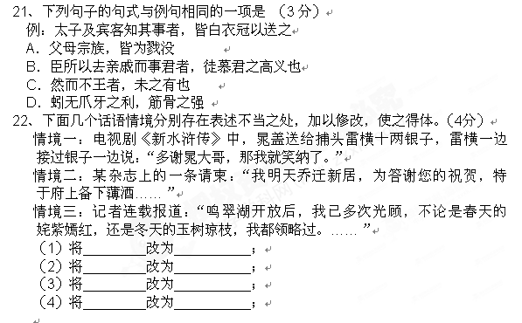
五、作文
23、阅读下面的文字，根据要求作文（60分）
阅读下面的材料，根据要求作文。
长江上的渔民在捕鲥鱼、刀鱼和河豚这三种鱼时用的都是同一张网，形状很像排球网，渔民把网拦在江中，让鱼钻到网眼中去。鲥鱼头小身子大，头钻过去后身子就过不去了，这时鲥鱼只要向后退，就能逃脱而去。但由于鲥鱼爱惜鱼鳞，死不后退，就被渔民捕获了。刀鱼看到鲥鱼被捕后，心想这家伙真笨，向后退一步不就行了吗？于是刀鱼穿过网眼后就迅速后退，结果两边的鱼鳍卡在了网上，其实这时刀鱼只要继续向前就能穿网而去了，但他吸取鲥鱼被抓住的教训，拼命后退，终于也被渔民捕获。河豚看到他们被抓，心想你们真笨，碰到网只要不前进不后退，不就不被抓住了吗？于是河豚碰到网后就拼命给自己打气，把自己打得圆鼓鼓的，结果漂到江上被渔民轻而易举地捕获了。
上面的材料引发了你怎样的思考?请结合自己的体验与感悟，写一篇议论文。
要求：①自选角度，自拟标题，自定立意。②不少于800字。③不要脱离材料内容及含意的范围。

- 
 